温馨提示：
此题库为Word版，请按住Ctrl,滑动鼠标滚轴，调节合适的观
看比例，点击右上角的关闭按钮可返回目录。
考点6 振动和波
一、选择题
1.（2011·四川理综·T16）如图为一列沿x轴负方向传播的简谐横波在t=0时的波形图，当Q点在t=0时的振动状态传到P点时，则( )
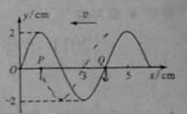
A.1cm＜x＜3cm范围内的质点正在向y轴的负方向运动
B.Q处的质点此时的加速度沿y轴的正方向
C. Q处的质点此时正在波峰位置
D. Q处的质点此时运动到p处
【思路点拨】先按照题意平移波形图，即可讨论A、B、C各项的正确性；再根据机械波传播的只是振动的形式和能量，即可排除D项.
【精讲精析】选B.将图中的波形图往左平移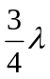，可知A、C错，B正确；再由于机械波传播的是振动的形式和能量，质点不随波迁移，则D错.
2.（2011·大纲版全国·T21）一列简谐横波沿x轴传播，波长为1.2m，振幅为A。当坐标为x=0处质元的位移为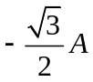且向y轴负方向运动时．坐标为x=0.4m处质元的位移为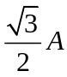。当坐标为x=0.2m处的质元位于平衡位置且向y轴正方向运动时，x=0.4m处质元的位移和运动方向分别为( )
A．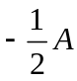、沿y轴正方向 B． 、沿y轴负方向
C．、沿y轴正方向 D．、沿y轴负方向
【思路点拨】解答本题要把握以下思路：。
画出此时波形图
找到关键质元的位移和运动方向
推测半个周期之后关键质元的位移和运动方向
【精讲精析】选C
根据题意，画出此时波形图，可以看到，此时x=0.2m处的质元正在平衡位置向下运动。再经过半个周期，x=0.2m处的质元回到平衡位置向上运动，在这半个周期当中，x=0.4m处的质元已经过了波谷正在向着平衡位置运动，根据简谐运动的对称性，此时的位移与半个周期之前的位移大小相等。所以C正确。
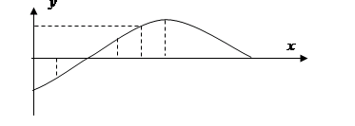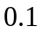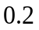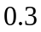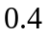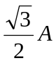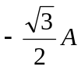
3.（2011·重庆理综·T17）介质中坐标原点0处的波源在t=0时刻开始振动，产生的简谐波沿x轴正向传播，t₀时刻传到L处，波形如题17图所示。下列能描述x₀处质点振动的图象是( )
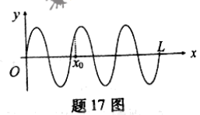
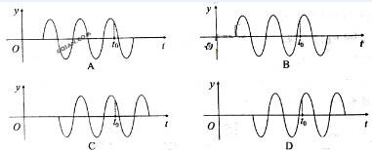。
【思路点拨】解答本题时可按以下思路分析：
t₀波形图
下一时刻振动方向
质点的起振方向
振动图线
【精讲精析】选C.从波形图上看出，x₀处的质点下一时刻的振动方向是向y轴负方向运动，所以振动图线是A或C，考虑到波传播到L处， L处质点的起振方向向下，所以，振动图线必是C.
4．（2011·上海高考物理·T5）两个相同的单摆静止于平衡位置，使摆球分别以水平初速、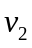 (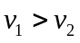)在竖直平面内做小角度摆动，它们的频率与振幅分别为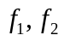和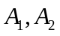，则( )
(A) 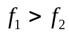，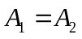 (B) 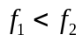，
(C) 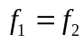，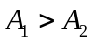 (D) ，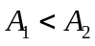
【思路点拨】解答本题要把握以下思路：单摆的摆长决定周期，单摆的振幅决定单摆的机械能.
【精讲精析】选C.根据单摆的周期公式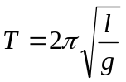，两单摆的摆长相同则周期相同，频率相同，又因为，所以最低点动能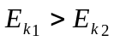，根据机械能守恒，在最高点的重力势能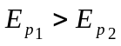，即振幅，所以C选项正确.
6. （2011·上海高考物理·T10）两波源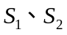在水槽中形成的波形如图所示，其中实线表示波峰，虚线表示波谷，则( )
(A)在两波相遇的区域中会产生干涉
(B)在两波相遇的区域中不会产生干涉
(C) 点的振动始终加强
(D) 点的振动始终减弱
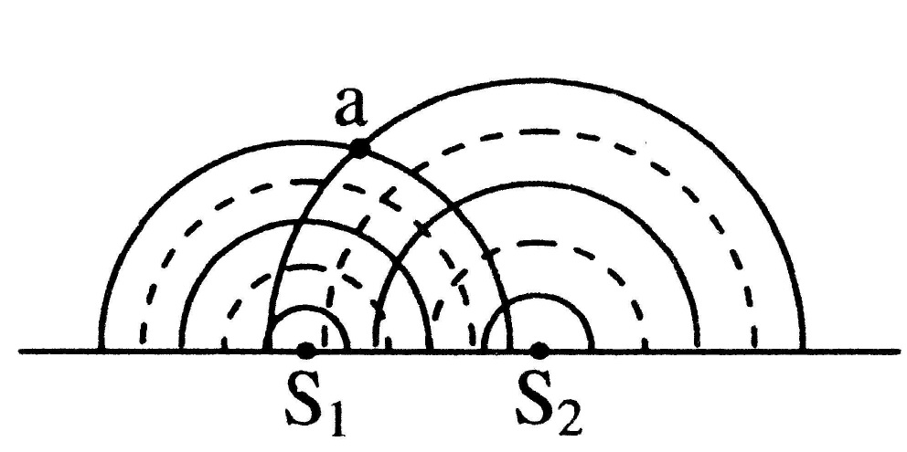
【思路点拨】解答本题要把握以下思路：产生干涉现象的相干条件是什么？
【精讲精析】选B.从图中看，两列水波的波长不同，波在水中的速度都相等，根据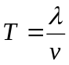，可知两列波的周期不相等，不满足相干条件，在两波相遇的区域中不会产生干涉现象，B正确.
二、非选择题
7．（2011·上海高考物理·T24）两列简谐波沿x轴相向而行，波速均为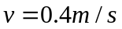，两波源分别位于A、B处，时的波形如图所示。当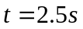时，M点的位移为 cm，N点的位移为 cm。
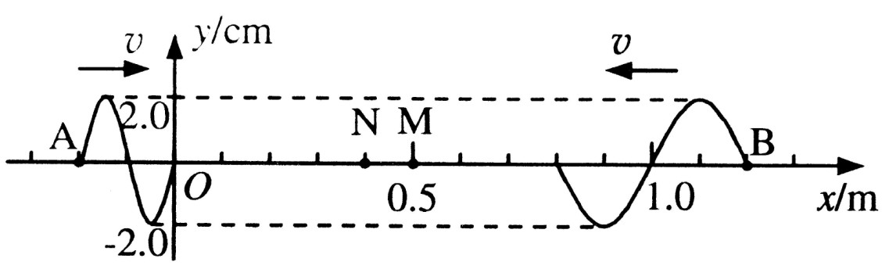
【思路点拨】解答本题要把握以下思路：⑴M、N点的位移是两列波叠加的结果。⑵当时，左右两列波各在M、N两点引起的位移是多少？
【精讲精析】2.5s内，两列波传播的距离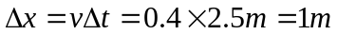，当A波向右传播1m时，
A波如图中的虚线所示，Ｂ波如图中的实线所示，所以，Ｍ点位移为2cm,Ｎ点位移为零，
答案:2，0

